Лекция № 4
Тема 1.4 . Вторичные источники питания
После изучения темы Вы сможете:
- назвать основные виды схем вторичных источников питания;
- привести структурные схемы ВИП, их достоинства и недостатки;
- пояснить принцип работы через диаграммы.
Вопросы:
- Вторичные источники питания (ВИП) без преобразования частоты.
- Вторичные источники питания (ВИП) с преобразованием частоты.

  - ВИП без преобразования частоты

В настоящее время для построения вторичных источников питания (ВИП) СВТ используется две основные схемы. Каждая из схем имеет свои достоинства и недостатки, соответственно свою область применения.

ВИП без преобразования частоты.

ВИП без преобразования частоты исторически появились раньше и широко использовались на начальном этапе развития СВТ, в настоящее время их применение ограничено.

Структурная схема ВИП без преобразования частоты представлена на рисунок 1. И содержит следующие основные элементы:


Сетевой трансформатор TV1 - во-первых, обеспечивает преобразование сетевого напряжения (~220В, 50Гц) до нужной величины, во-вторых, обеспечивает гальваническую развязку сети и оборудования СВТ, обеспечивая тем самым выполнение требований электробезопасности;

Выпрямитель – преобразует поступающее на вход переменное напряжение частотой 50Гц в однонаправленное пульсирующее напряжение, которое уже содержит как переменную так и постоянную составляющую;

Фильтр – обеспечивает выделение постоянной составляющей однонаправленного пульсирующего напряжения и подавление (ослабление) до заданного уровня переменной составляющей.

Стабилизатор – обеспечивает поддержание постоянного напряжения на выходе источника питания в заданных приделах при изменении уровня входного напряжения и величины тока нагрузки источника питания.

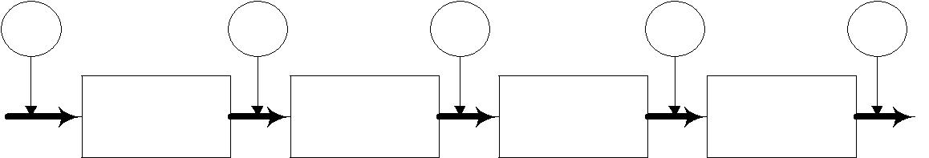

 | 1 | 2 |  | 3 | 4 | 5
220В, | TV1 |  | Сетевой | Фильтр | Стабилизатор | Uп
50Гц | TV1 |  | выпрямитеь | Фильтр | Стабилизатор | Uп

Рисунок 1 - Структурная схема ВИП без преобразования частоты
Внешний вид осциллограмм напряжения в характерных точках ВИП без преобразования частоты представлен на рисунке 2.
Достоинства схемы:

- содержит мало элементов,
- имеет простую конструкцию,
- достаточно высокую надежность,

- так как элементы схемы расположены линейно, имеет хорошую ремонтопригодность.

Недостатки схемы:


схема имеет большие габаритные разметы, что является следствием больших размеров трансформатора TV1 и элементов фильтра, которые работают на низкой частоте (50Гц).
- схема имеет очень низкий КПД (~30-40%), что является следствием работы активных элементов стабилизатора (транзисторов) в активном режиме.

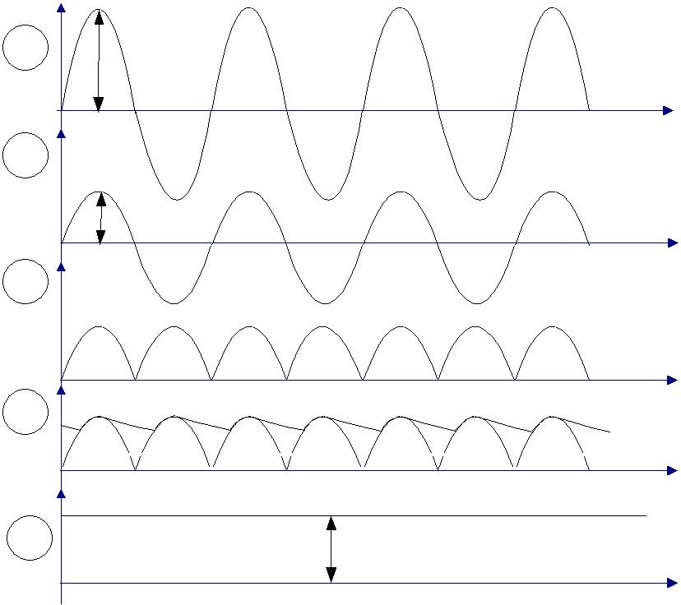

 | U1
1
 | t
2
 | U2
 | t
3
 | t
4
 | t
5 | =Uвых
 | t

Рисунок 2 - Внешний вид осциллограмм напряжения в характерных точках ВИП без преобразования частоты

- настоящее время данный тип ВИП используется для создания источников питания только простейших элементов СВТ.

- ВИП с преобразованием частоты

ВИП с преобразованием частоты в настоящее время широко используются для создания источников питания для различных типов СВТ.

Структурная схема ВИП без преобразования частоты представлена на рисунке.3. И содержит следующие основные элементы:

Сетевой выпрямитель – преобразует поступающее на вход переменное напряжение U=220В и частотой 50Гц в однонаправленное пульсирующее напряжение, которое уже содержит как переменную, так и постоянную составляющую;

Фильтр – обеспечивает выделение постоянной составляющей однонаправленного пульсирующего напряжения и подавление (ослабление) до заданного уровня переменной составляющей.
Преобразователь напряжения состоящий из:
Конвертора – который осуществляет преобразование постоянного напряжения одной величины в постоянное напряжение другой величины. Конвертор содержит в своем составе:
Инвертор – осуществляющий преобразование поступающего на вход постоянного напряжения в переменное напряжение, как правело прямоугольной формы, высокой частоты (30-40кГц);
Трансформатор TV1 - во-первых, обеспечивает преобразование переменного напряжения высокой частоты до нужной величины, во-вторых, обеспечивает гальваническую;
Выпрямитель – преобразует поступающее на вход переменное напряжение высокой частоты в однонаправленное пульсирующее напряжение, которое уже содержит как переменную, так и постоянную составляющую;
Фильтр – обеспечивает выделение постоянной составляющей однонаправленного пульсирующего напряжения и подавление (ослабление) до заданного уровня переменной составляющей.
Схема управления обеспечивает выработку импульсов управляющих

работой конвертора.

Стабилизация выходного напряжения осуществляется с помощью схемы управления, которая анализируя величину выходного напряжения, вырабатывает управляющие импульсы таким образом, чтобы выходное напряжение поддерживалась в заданных пределах.

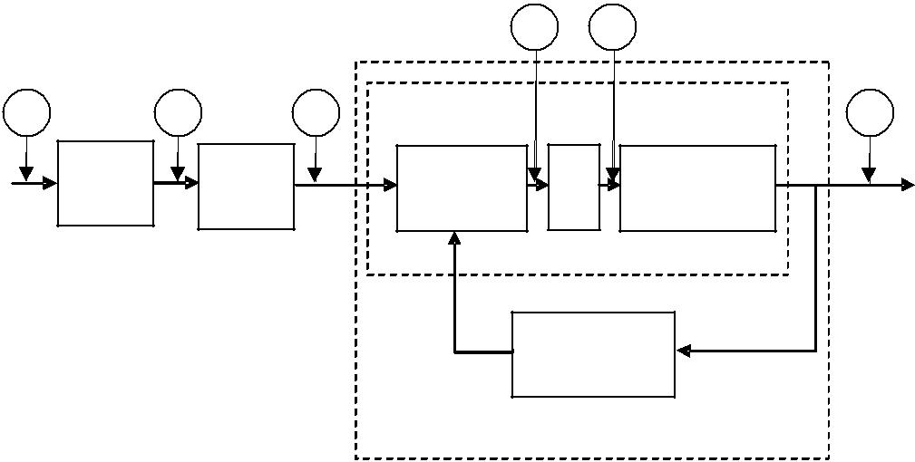

 |  |  |  |  | 4 | 5
1 |  | 2 | 3 | Конвертор |  |  | 6
220В, | Сетевой |  |  | Инвертор |  | Выпрямитель
220В, | выпрями | Фильтр |  | Инвертор | TV1 | Выпрямитель | =Uвых
50Гц | выпрями | Фильтр |  | Инвертор | TV1 | и фильтр | =Uвых
 | тель |  |  |  |  | и фильтр

Схема

управления

Преобразователь напряжения

Рисунок 3. - Структурная схема ВИП с преобразованием частоты

Существует два основных алгоритма выработки управляющих импульсов:

Широтно-импульсное регулирование (ШИР) в данном случаи период следования управляющих импульсов остается постоянным (Т_{упр}=const), а для регулирования напряжения изменяется длительность управляющих импульсов (t_{упр}=var);

Частотно-импульсное регулирование (ЧИР) в данном случаи длительность управляющих импульсов остается постоянной (t_{упр} =const), а для регулирования напряжения изменяется период следования управляющих импульсов (Т_{упр}=var).

Достоинства схемы:

Схема имеет не большие габаритные разметы, что является следствием работы трансформатора TV1 и элементов фильтра на выходе блока на достаточно высокой частоте (30-40кГц).
Схема имеет высокий КПД (~50-60%), что является следствием работы активных элементов конвертора (транзисторов) в импульсном режиме.

Недостатки схемы:

Схема имеет достаточно сложную конструкцию и содержит много элементов;

Наличие интенсивных электрических помех, что является следствием работы
активных элементов схемы в импульсном режиме;

Жесткие требования к диапазону нагрузок (короткое замыкание и холостой ход
не всегда допустимы);
Наличие повышенной пульсации выходного напряжения, что накладывает более жесткие требования к выходному фильтру.

В настоящее время данный тип ВИП является основным при создании источников СВТ.

Вопросы/задания для закрепления материала

- Какие существуют структурные схемы ВИП, и каковы их достоинства и недостатки?

- Используя структурную схему ВИП с преобразованием частоты (рисунок 11) представить осциллограммы напряжений в контрольных точках схемы.

